Resolución del Pleno del Instituto de Transparencia, Acceso a la Información Pública y Protección de Datos Personales del Estado de México y Municipios, con domicilio en Metepec, Estado de México, de fecha cinco de junio de dos mil diecinueve.

VISTOS el expediente formado con motivo del recurso de revisión 01877/INFOEM/IP/RR/2019, promovido por el C. XXXX XXXXXXXXX XXXXXXX, en lo sucesivo EL RECURRENTE, en contra de la respuesta del Organismo Descentralizado para la Prestación de Los Servicios del Agua Potable Alcantarillado y Saneamiento de Tecámac, en lo sucesivo EL SUJETO OBLIGADO, se procede a dictar la presente resolución con base en lo siguiente:

RESULTANDO

I. En fecha quince de febrero de dos mil diecinueve, EL RECURRENTE presentó a través del Sistema de Acceso a la Información Mexiquense, en lo subsecuente EL SAIMEX, ante EL SUJETO OBLIGADO, la solicitud de acceso a la información pública, a la que se le asignó el número de expediente 00018/OASTECAMAC/IP/2019, mediante la cual solicitó:

“Con fundamento en la Ley de Transparencia y Acceso a la Información Pública del Estado de México y Municipios Capítulo II De los Comités de Transparencia Artículo 45. Cada sujeto obligado establecerá un Comité de Transparencia, colegiado e integrado por lo menos por tres miembros, debiendo de ser siempre un número impar. Los integrantes del Comité de Transparencia no podrán depender jerárquicamente entre sí, tampoco podrán reunirse dos o más de estos integrantes en una sola persona. Cuando se presente el caso, el titular del sujeto obligado tendrá que nombrar a la persona que supla al subordinado. Los miembros propietarios de los Comités de Transparencia contarán con los suplentes designados, de conformidad con la normatividad interna de los respectivos sujetos obligados, y deberán corresponder a personas que ocupen cargos de la jerarquía inmediata inferior a la de dichos propietarios. Artículo 46. Los sujetos obligados integrarán sus Comités de Transparencia de la siguiente forma: I. El titular de la unidad de transparencia; II. El responsable del área coordinadora de archivos o equivalente; y III. El titular del órgano de control interno o equivalente. También estará integrado por el servidor público encargado de la protección de los datos personales cuando sesione para cuestiones relacionadas con esta materia. Todos los Comités de Transparencia deberán registrarse ante el Instituto. Artículo 57. El responsable de la Unidad de Transparencia deberá tener el perfil adecuado para el cumplimiento de las obligaciones que se derivan de la presente Ley. Para ser nombrado titular de la Unidad de Transparencia, deberá cumplir, por lo menos, con los siguientes requisitos: I. Contar con conocimiento o, tratándose de las entidades gubernamentales estatales y los municipios certificación en materia de acceso a la información, transparencia y protección de datos personales, que para tal efecto emita el Instituto; II. Experiencia en materia de acceso a la información y protección de datos personales; y III. Habilidades de organización y comunicación, así como visión y liderazgo. Con fundamento en Ley de Protección de Datos Personales en Posesión de Sujetos Obligados del Estado de México y Municipios Del Oficial de Protección de Datos Personales Artículo 91. Los responsables que en el ejercicio de sus funciones sustantivas lleven a cabo tratamientos de datos personales relevantes o intensivos, deberán designar a un Oficial de Protección de Datos Personales, especializado en la materia, quien realizará las atribuciones señaladas en el artículo anterior y formará parte de la Unidad de Transparencia. Los demás responsables podrán designarlo cuando lo determinen necesario para el adecuado desempeño de sus funciones. De los Requisitos para ser Oficial de Protección de Datos Personales Artículo 92. El oficial de protección de datos personales deberá tener el perfil adecuado para el cumplimiento de las obligaciones que se derivan de la presente Ley, contar con el nivel administrativo, dentro de la organización del responsable, que le permita implementar políticas transversales en esta materia y deberá cumplir con los requisitos siguientes: I. Contar con la certificación en materia de protección de datos personales que para tal efecto emita el Instituto. II. Contar con experiencia en materia de protección de datos personales acreditable cuando menos de un año. Ejercicio de derechos por parte de personas con algún tipo de discapacidad o grupos vulnerables solicito la estructura orgánica u organigrama de la unidad de transparencia y acceso a la información del odapas Tecámac, solicito el plan de trabajo de la unidad de transparencia y acceso a la información pública de tecamac, solicito el acta de instalación del comité de transparencia en formato pdf del opadas Tecámac y en datos abiertos, solicito el expediente laboral de todos y cada uno del personal adscrito a la unidad de transparencia y acceso a la información, solicito la constancia de certificación del titular de transparencia o documentos que consten el año de experiencia que como marca la ley de transparencia debe tener para poder ser titular de la unidad de transparencia y acceso a la información, así mismo solicito el comprobante de certificación del oficial de datos personales que como marca la ley de protección de datos personales los documentos que acrediten el año de experiencia para ser oficial de protección de datos personales, además que solicito los comprobantes de pago recibos de nómina de todos y cada uno de los integrantes de la unidad de transparencia y acceso a la información pública del odapas Tecámac toda la información la solicito en formato pdf y en datos abiertos sea el caso y que sea entregada por el sistema saimex.” (Sic)

MODALIDAD DE ENTREGA: Vía SAIMEX.

II. De las constancias que obran en EL SAIMEX, se desprende que el once de marzo de dos mil diecinueve, EL SUJETO OBLIGADO dio respuesta a la solicitud de acceso a la información de la siguiente forma, como se muestra en la siguiente imagen:
“Folio de la solicitud: 00018/OASTECAMAC/IP/2019
ARCHIVOS QUE OBRAN EN LA UNIDAD DE TRANSPARENCIA Y LA SUB DIRECCIÓN DE ADMINISTRACIÓN, SE AGREGAN LOS DOCUMENTOS EN PDF
ATENTAMENTE
C. Janett Valeria Garcia Zavala”

Cabe precisar que EL SUJETO OBLIGADO anexó a su respuesta dos archivos electrónicos denominados Expediente laboral y recibo de nomina.pdf, Acta de instalación del Comité.pdf, ACTA DE COMITE, OFICIO A QUIEN CORRE Y PLAN DE TRABAJO.pdf, los cuales por ser del conocimiento de las partes no se insertan en el presente apartado; sin embargo, serán materia de estudio en el apartado correspondiente.

III. Inconforme con la respuesta, el veintiuno de marzo del año dos mil diecinueve, EL RECURRENTE interpuso el recurso de revisión objeto del presente estudio, al que se le asignó el número de expediente 01877/INFOEM/IP/RR/2019, en el que señaló como acto impugnado lo siguiente:

“FALTA DE LA INFORMACIÓN” (Sic)

Asimismo, como razones o motivos de inconformidad:

“MOTIVO DELPRESENTE RECURSO DE REVISIÓN ES POR LA FALTA DE INFORMACIÓN YA QUE LO QUE DICE LA LEY ES CLARA Y PRESISA MAS SOLICITO DOCUMENTOS QUE ACREDITEN LA CERIFICACIÓN PARA SER TITULAR DE LA UNNIDAD DE TRANSPARENCIA Y SOLO PRESUME EN OFICIO MAS NO DA PRUEBAS DE QUE TIENE LA EXPERIENCA LABORAL EN MATERIA DE TRANSPARENCIA MOTIVO POR EL CUAL SOLICITO SE ME ENTREGA LA ONFORMACIÓN FALTANTE DEL TITULAR DE TRANSPARENCIA Y DEL OFICIAL DE PROTECCIÓN DE DATOS PERSONALES. DEBIDO A QUE LO SOLICITADO ESTA PLASMADO EN LA LEY DE TRANSPARENCIA Y LEY DE DATOS PERSONALES SOLICITO A INFOEM HAGA LA INVESTIGACIÓN PARA QUE SE VERIFIQUE SI LA TITULAR ES CAPAZ DE TENER EL CARGO O SOLICITAR MEDIANTE CONTRALORIA LA DESTITUCIÓN DE LA C. JANETT VALERIA GARCIA ZAVALA DEL CARGO Y PONER A LAGUIENN CAPACITADO PARA ELLO ADEMAS QUE TENGO LA CAPACIDAD DE REPRESENTACIÓN JURIDICA ANTE OSFEM Y SOLICITARLO DE MANERA LEGAL LA DESTITUCIÓN Y SE CONTRATE A ALGUIEN CON EL PERFIL COMO MARCA LA LEY DE TRANSPARENCIA Y LEY DE PROTECCIÓN DE DATOS PERSONALES” (Sic)

IV. El veintiuno de marzo de dos mil diecinueve, el recurso de que se trata se envió electrónicamente al Instituto de Transparencia, Acceso a la Información Pública y Protección de Datos Personales del Estado de México y Municipios y con fundamento en el artículo 185, fracción I de la Ley de Transparencia y Acceso a la Información Pública del Estado de México y Municipios, se turno a la Comisionada EVA ABAID YAPUR; a efecto de que decretara su admisión o desechamiento.

V. El veintisiete de marzo de dos mil diecinueve, atento a lo dispuesto en el artículo 185, fracciones I, II y IV de la Ley de Transparencia y Acceso a la Información Pública del Estado de México y Municipios, se acordó la admisión a trámite del referido recurso de revisión, así como la integración del expediente respectivo, mismo que se puso a disposición de las partes, para que, de considerarlo conveniente, en el plazo máximo de siete días hábiles, EL RECURRENTE realizara manifestaciones y alegatos, así como ofreciera las pruebas que a su derecho conviniera y, en el caso del SUJETO OBLIGADO exhibiera el Informe Justificado correspondiente.

VI. De las constancias que obran en el SAIMEX, se advierte que EL RECURRENTE no presentó manifestaciones y alegatos, ni ofreció los medios de prueba que a su derecho conviniera. Por su parte, EL SUJETO OBLIGADO fue omiso en rendir el Informe Justificado, como se muestra a continuación:

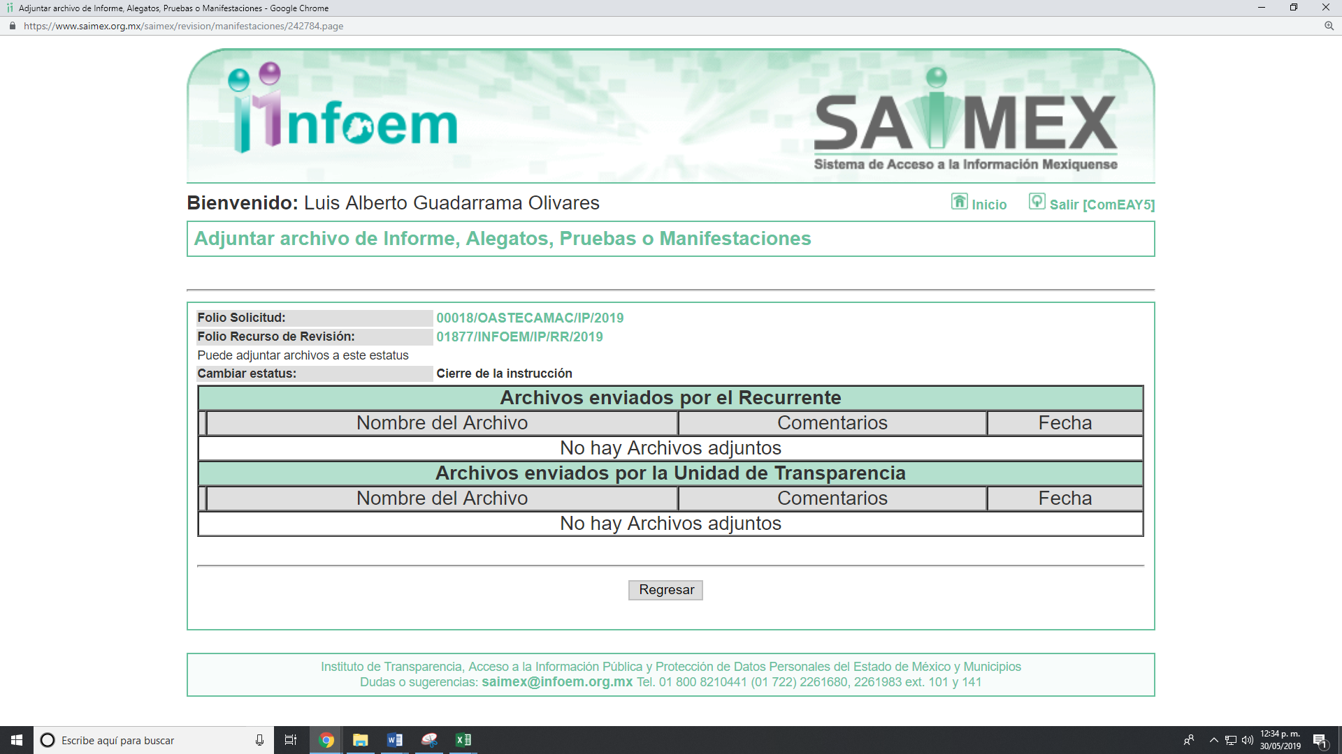
VII. Transcurrido el plazo señalado en el párrafo anterior y, una vez analizado el estado procesal que guarda el expediente, el veintinueve de mayo de dos mil diecinueve, la Comisionada Ponente acordó el cierre de instrucción, así como la remisión del mismo a efecto de ser resuelto, de conformidad con lo establecido en el artículo 185, fracciones VI y VIII de la Ley de Transparencia y Acceso a la Información Pública del Estado de México y Municipios;

VIII. En fecha treinta de mayo de dos mil diecinueve, con fundamento en el artículo 181, párrafo tercero de la Ley de Transparencia y Acceso a la Información Pública del Estado de México y Municipios, se determinó ampliar el plazo para emitir resolución por un periodo de quince días hábiles; y

CONSIDERANDO

PRIMERO. Competencia. Este Instituto de Transparencia, Acceso a la Información Pública y Protección de Datos Personales del Estado de México y Municipios, es competente para conocer y resolver el presente recurso, conforme a lo dispuesto en los artículos 6, Apartado A de la Constitución Política de los Estados Unidos Mexicanos; 5, párrafos vigésimo, vigésimo primero y vigésimo segundo, fracciones IV y V de la Constitución Política del Estado Libre y Soberano de México; 1, 2, fracción II, 13, 29, 36, fracciones I y II, 176, 178, 179, 181, párrafo tercero y 185 de la Ley de Transparencia y Acceso a la Información Pública del Estado de México y Municipios; y 9, fracciones I y XXIV y 11 del Reglamento Interior del Instituto de Transparencia, Acceso a la Información Pública y Protección de Datos Personales del Estado de México y Municipios; toda vez que se trata de recurso de revisión interpuesto por un Ciudadano en términos de la Ley de la materia.

SEGUNDO. Interés. El recurso de revisión fue interpuesto por parte legítima, en atención a que se presentó por EL RECURRENTE, quien es la misma persona que formuló la solicitud de acceso a la información pública al SUJETO OBLIGADO.

TERCERO. Oportunidad. El recurso de revisión fue interpuesto dentro del plazo de quince días hábiles contados a partir del día siguiente a aquel en que EL RECURRENTE tuvo conocimiento de la respuesta impugnada, tal y como lo prevé el artículo 178 de la Ley de Transparencia y Acceso a la Información Pública del Estado de México y Municipios, que establece:
“Artículo 178. El solicitante podrá interponer, por sí mismo o a través de su representante, de manera directa o por medios electrónicos, recurso de revisión ante el Instituto o ante la Unidad de Transparencia que haya conocido de la solicitud dentro de los quince días hábiles, siguientes a la fecha de la notificación de la respuesta.
A falta de respuesta del sujeto obligado, dentro de los plazos establecidos en esta Ley, a una solicitud de acceso a la información pública, el recurso podrá ser interpuesto en cualquier momento, acompañado con el documento que pruebe la fecha en que presentó la solicitud.
En el caso de que se interponga ante la Unidad de Transparencia, ésta deberá remitir el recurso de revisión al Instituto a más tardar al día siguiente de haberlo recibido.” (Sic)
En efecto, atendiendo a que EL SUJETO OBLIGADO notificó la respuesta a la solicitud de información pública el día once de marzo de dos mil diecinueve, el plazo de quince días hábiles que el artículo 178 de la ley de la materia otorga al RECURRENTE para presentar los recursos de revisión, transcurrió del doce de marzo al dos de abril dos mil diecinueve, sin contemplar en el cómputo los días dieciséis, diecisiete, veintitrés, veinticuatro, treinta y treinta y uno de marzo del año en curso por corresponder a sábados y domingos, de conformidad con el artículo 3, fracción X de la Ley de Transparencia y Acceso a la Información Pública del Estado de México y Municipios, y el día dieciocho de marzo de dos mil diecinueve, por suspensión de labores, de conformidad con el calendario oficial publicado en el periódico oficial “Gaceta del Gobierno” publicado el diecinueve de diciembre de dos mil dieciocho.

En ese tenor, si el recurso de revisión que nos ocupa, se interpuso el veintiuno de marzo de dos mil diecinueve, éste se encuentra dentro de los márgenes temporales previstos en el citado precepto legal y, por tanto, su interposición considera oportuna.

CUARTO. Procedibilidad. Del análisis efectuado, se advierte que resulta procedente la interposición del recurso y se concluye la acreditación plena de todos y cada uno de los elementos formales exigidos por el artículo 180 de la Ley de Transparencia y Acceso a la Información Pública del Estado de México y Municipios, en atención a que fue presentado mediante el formato visible en el SAIMEX.

QUINTO. Estudio y resolución del recurso. Una vez determinada la vía sobre la que versará el presente recurso y previa revisión del expediente electrónico formado en EL SAIMEX con motivo de la solicitud de información y del recurso a que da origen, es conveniente analizar si la respuesta del SUJETO OBLIGADO, cumple con los requisitos y procedimientos del derecho de acceso a la información pública; por lo que, en primer término debemos recordar que la solicitud de información planteada por EL RECURRENTE, para un mejor estudio se muestra en el siguiente cuadro:
Solicitud | Respuesta | Cumple
Solicito la estructura orgánica u organigrama de la unidad de transparencia y acceso a la información del odapas Tecámac | No se pronuncia al respecto | X
solicito el plan de trabajo de la unidad de transparencia y acceso a la información pública de tecamac, | Le anexó en pdf el plan de trabajo requerido
solicito el acta de instalación del comité de transparencia en formato pdf del opadas Tecámac y en datos abiertos, | Le anexó el acta de instalación del Comité de Transparencia
solicito el expediente laboral de todos y cada uno del personal adscrito a la unidad de transparencia y acceso a la información, | Le anexó un archivo electrónico Expediente laboral y recibo de nomina.pdf que contiene el expediente laboral de Titular de la Unidad de Transparencia en versión pública | X
solicito la constancia de certificación del titular de transparencia o documentos que consten el año de experiencia que como marca la ley de transparencia debe tener para poder ser titular de la unidad de transparencia y acceso a la información, | Le señaló en respuesta que se encuentra en trámite ante el Instituto de Transparencia, Acceso a la Información Pública y Protección de Datos Personales del Estado de México y Municipios
Solicito el comprobante de certificación del oficial de datos personales que como marca la ley de protección de datos personales los documentos que acrediten el año de experiencia para ser oficial de protección de datos personales,
solicito los comprobantes de pago recibos de nómina de todos y cada uno de los integrantes de la unidad de transparencia y acceso a la información pública del odapas Tecámac toda la información la solicito en formato pdf y en datos abiertos sea el caso | En respuesta le anexó el recibo de pago de la Titular de la Unidad en versión pública | X

De lo anterior, EL RECURRENTE interpuso el recurso de revisión que nos ocupa, en el que se inconformó de que faltó información y expresó como razones y motivos de inconformidad que faltan las certificaciones del Titular de la Unidad de Transparencia y del responsable de los datos personales de conformidad con la Ley de la materia.
En atención a lo expuesto y de las constancias que obran en el expediente electrónico del SAIMEX, se advierte que EL RECURRENTE fue omiso en realizar manifestaciones o presentar pruebas que a su derecho convinieran; así como también, EL SUJETO OBLIGADO no presentó el Informe Justificado correspondiente.
Ahora bien, para un mejor estudio, iremos analizando punto por punto la solicitud de acceso a la información pública, por lo que en primer término el particular requirió saber el organigrama de la Unidad de Transparencia del SUJETO OBLIGADO, a lo que la autoridad fue omisa en pronunciarse al respecto.
De acuerdo a lo anterior, el artículo 92, fracción II de la Ley de Transparencia y Acceso a la Información Pública del Estado de México y Municipios, que señala:
“Artículo 92. Los sujetos obligados deberán poner a disposición del público de manera permanente y actualizada de forma sencilla, precisa y entendible, en los respectivos medios electrónicos, de acuerdo con sus facultades, atribuciones, funciones u objeto social, según corresponda, la información, por lo menos, de los temas, documentos y políticas que a continuación se señalan:
. . .
II. Su estructura orgánica completa, en un formato que permita vincular cada parte de la estructura, las atribuciones y responsabilidades que le corresponden a cada servidor público, prestador de servicios profesionales o miembro de los sujetos obligados, de conformidad con las disposiciones jurídicas aplicables;”
Bajo lo cual, es obligación común del SUJETO OBLIGADO poner a disposición de los ciudadanos información que por ley debe ser pública, que en el presente asunto es el organigrama de la Unidad de Transparencia.
Atento a ello, es importante señalar que en el portal electrónico institucional de Información Pública de Oficio Mexiquense (IPOMEX) del SUJETO OBLIGADO, se deprende que en el apartado correspondiente se encontró la siguiente información:
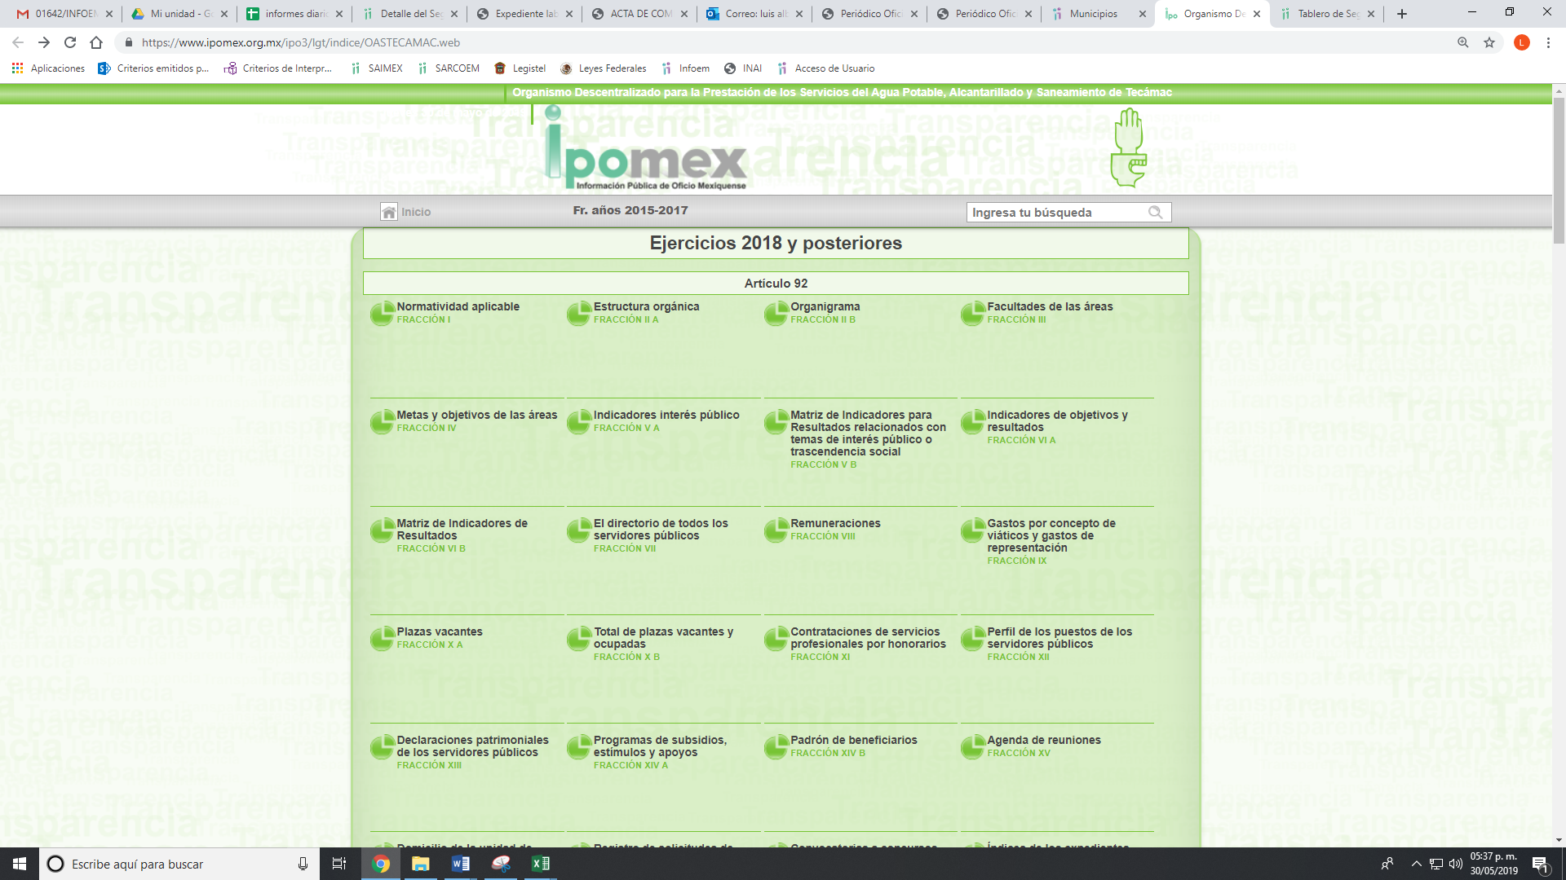
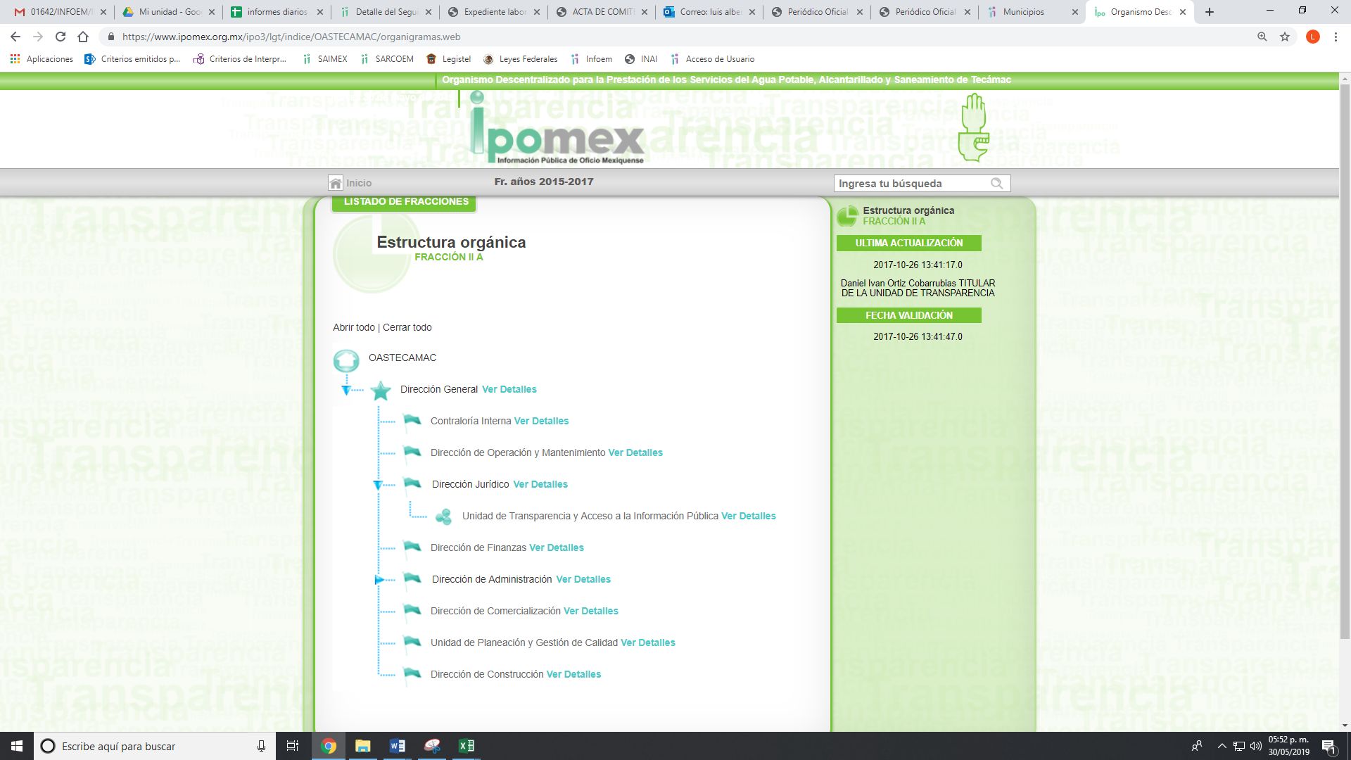
Por su parte los Lineamientos Técnicos Generales para la Publicación, Homologación y Estandarización de la información de las obligaciones establecidas en el título quinto y en la fracción IV del artículo 31 de la Ley General de Transparencia y Acceso a la Información Pública, que deben de difundir los Sujetos Obligados en los portales de internet y en la Plataforma Nacional de Transparencia disponen:

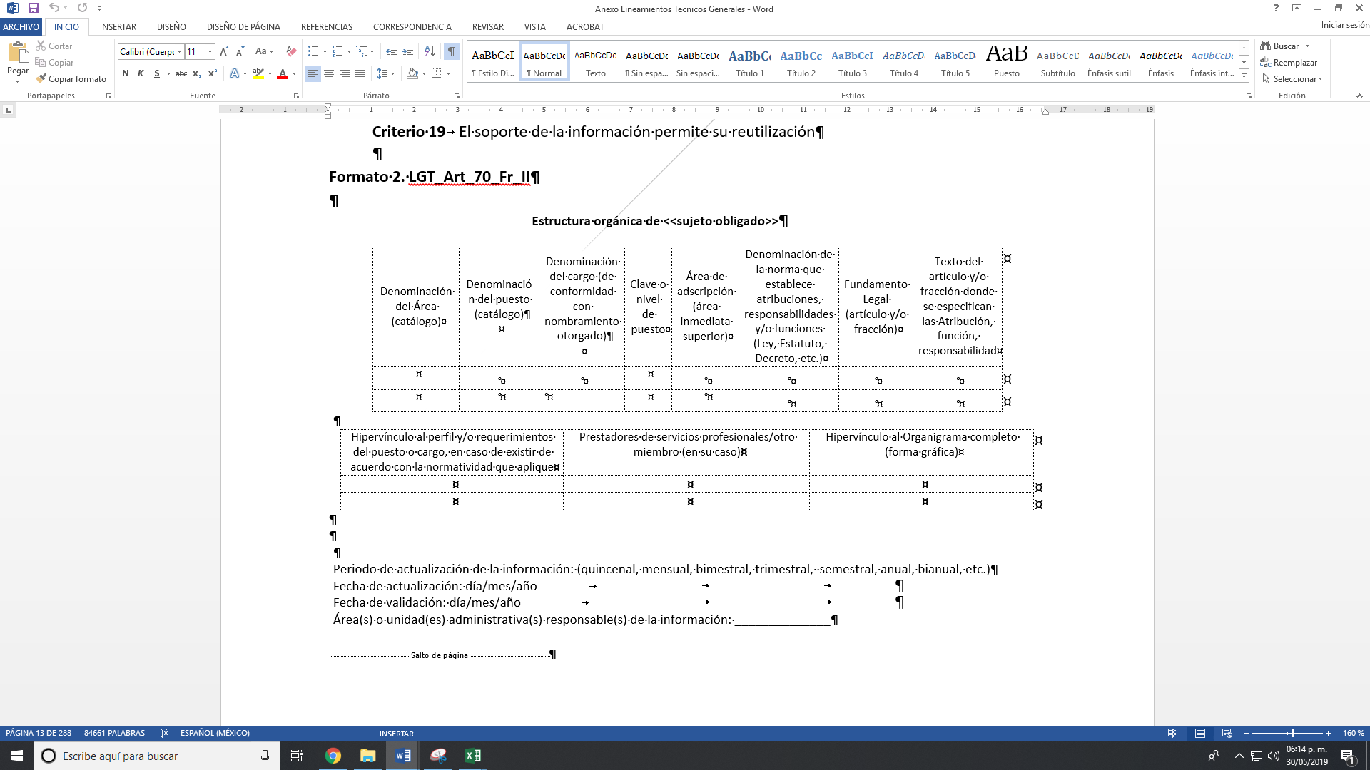
Atento a ello, es que los Sujetos Obligados deben de transparentar la información referente a la Estructura Orgánica y que de acuerdo con lo anterior, debe contener cierta información, desprendiéndose que la actualización debe realizarse de manera quincenal, mensual, bimestral, no la ha realizado el responsable de la misma, y con el objeto de darle certeza al particular es que es dable ordenarse la estructura orgánica u organigrama de la Unidad de Transparencia del SUJETO OBLIGADO.
Ahora bien, en relación a la solicitud del particular al SUJETO OBLIGADO referente al plan de trabajo de la Unidad de Transparencia, es que éste mediante respuesta le anexó el citado plan, como se observó de la siguiente imagen:

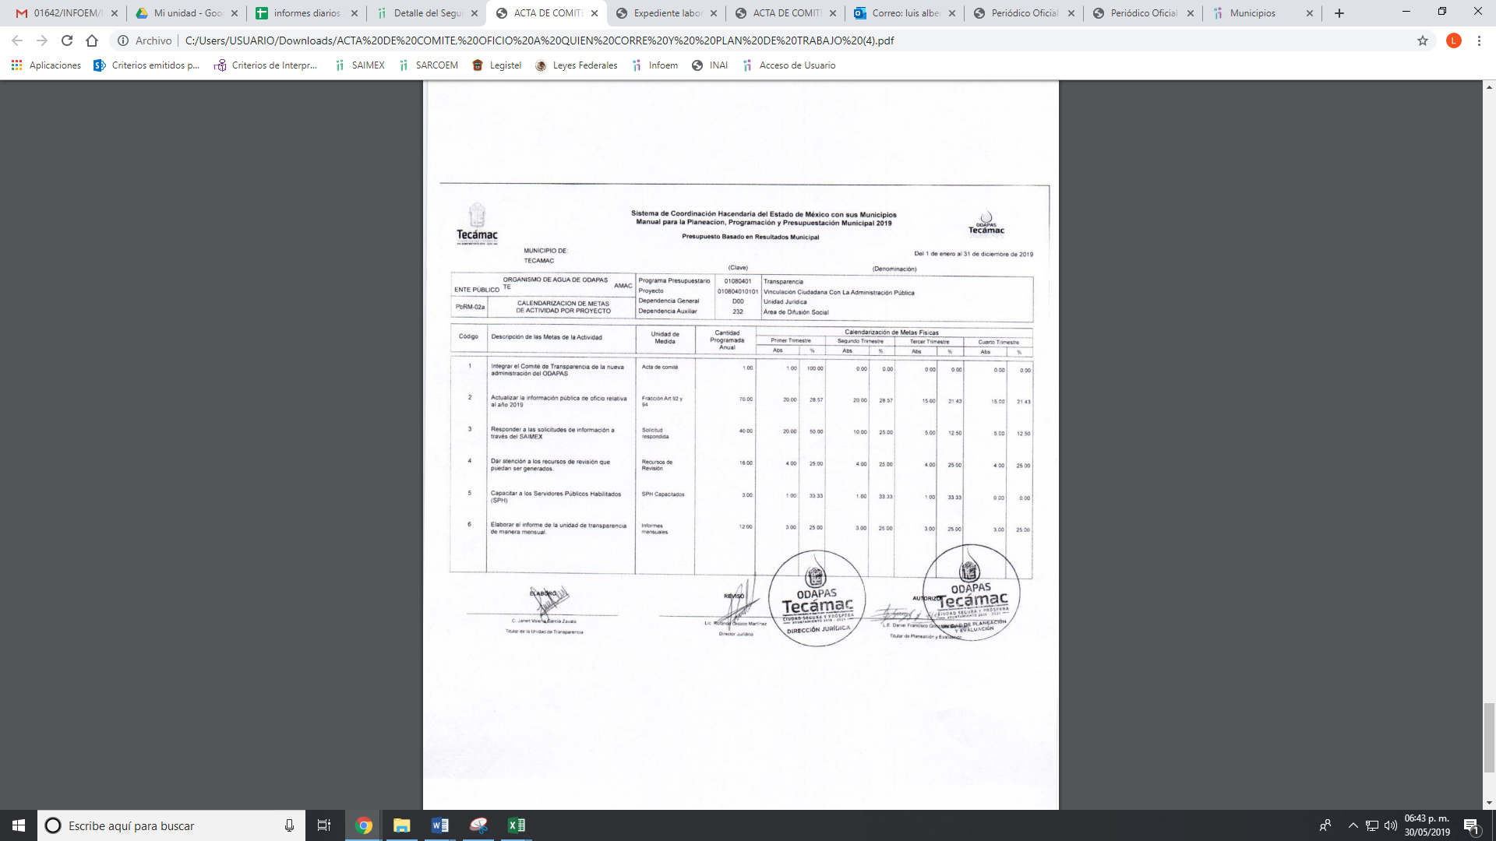
Por lo anterior, es que EL SUJETO OBLIGADO, le entregó el Presupuesto basado en resultados del 1 de enero al 31 de diciembre de 2019 y del que se observó contiene las metas y actividades que va a realizar a lo largo de la presente anualidad, por lo que de acuerdo a lo requerido por la particular y al haber dado contestación al requerimiento, este Instituto no está facultado para manifestarse sobre la veracidad del mismo, pues no existe precepto legal alguno en la Ley de la materia que lo faculte para, vía recurso de revisión, pronunciarse al respecto. Sirve de apoyo a lo anterior, por analogía, el criterio 31-10 emitido por el entonces Instituto Federal de Acceso a la Información que a la letra dice:

“El Instituto Federal de Acceso a la Información y Protección de Datos no cuenta con facultades para pronunciarse respecto de la veracidad de los documentos proporcionados por los sujetos obligados. El Instituto Federal de Acceso a la Información y Protección de Datos es un órgano de la Administración Pública Federal con autonomía operativa, presupuestaria y de decisión, encargado de promover y difundir el ejercicio del derecho de acceso a la información; resolver sobre la negativa de las solicitudes de acceso a la información; y proteger los datos personales en poder de las dependencias y entidades. Sin embargo, no está facultado para pronunciarse sobre la veracidad de la información proporcionada por las autoridades en respuesta a las solicitudes de información que les presentan los particulares, en virtud de que en los artículos 49 y 50 de la Ley Federal de Transparencia y Acceso a la Información Pública Gubernamental no se prevé una causal que permita al Instituto Federal de Acceso a la Información y Protección de Datos conocer, vía recurso revisión, al respecto.”

De esta forma, se privilegia el principio de simplicidad y rapidez que rigen las actuaciones de la Autoridades en materia de acceso a la información pública, consagradas en la Ley de Transparencia y Acceso a la Información Pública del Estado de México y Municipios, en sus artículos 2, fracciones I y II, 150 y 173, que señalan:

“Artículo 2. Son objetivos de esta Ley:
I. Establecer la competencia, operación y funcionamiento del Instituto, en materia de transparencia y acceso a la información;
II. Proveer lo necesario para garantizar a toda persona el derecho de acceso a la información pública, a través de procedimientos sencillos, expeditos, oportunos y gratuitos, determinando las bases mínimas sobre las cuales se regirán los mismos;

Artículo 150. El procedimiento de acceso a la información es la garantía primaria del derecho en cuestión y se rige por los principios de simplicidad, rapidez gratuidad del procedimiento, auxilio y orientación a los particulares, así como atención adecuada a las personas con discapacidad y a los hablantes de lengua indígena con el objeto de otorgar la protección más amplia del derecho de las personas.

Artículo 173. Sin perjuicio de lo anteriormente establecido, el procedimiento de acceso a la información se rige por los siguientes principios:
I. Simplicidad y rapidez;
II. Gratuidad del procedimiento; y
III. Auxilio y orientación a los particulares.”

En razón de lo anterior, y de conformidad con lo establecido en el artículo 12 párrafo segundo de la Ley de Transparencia y Acceso a la Información Pública del Estado de México y Municipios EL SUJETO OBLIGADO sólo proporcionará la información que obra en sus archivos, y como se desprendió de la respuesta, le entrego el presupuesto basado en resultados municipal del 2019 , en el que contiene las actividades que realizara la Unidad de Transparencia del SUJETO OBLIGADO por lo que se tiene por colmado el derecho de acceso, en este punto.
Asimismo, el particular requirió al SUJETO OBLIGADO el acta de instalación del comité de transparencia en formato pdf del opadas Tecámac y en datos abiertos
De lo anterior, es que mediante respuesta EL SUJETO OBLIGADO le entregó el acta de instalación del Comité de Transparencia en pdf, no pasa desapercibido para este Órgano Garante que EL RECURRENTE solicitó la información en datos abiertos, bajo lo cual, debe observarse lo que disponen los artículos 3, fracción VIII, 74 y 75 de la Ley de Transparencia y Acceso a la Información Pública del Estado de México y Municipios debe observarse lo siguiente:
Artículo 3. Para los efectos de la presente Ley se entenderá por:
VIII. Datos abiertos: Los datos digitales de carácter público que son accesibles en línea que pueden ser usados, reutilizados y redistribuidos por cualquier interesado y que tienen las siguientes características:
a) Accesibles: Los datos están disponibles para la gama más amplia de usuarios, para cualquier propósito;
b) Integrales: Contienen el tema que describen a detalle y con los metadatos necesarios;
c) Gratuitos: Se obtienen sin entregar a cambio contraprestación alguna;
d) No discriminatorios: Los datos están disponibles para cualquier persona, sin necesidad de registro;
e) Oportunos: Son actualizados, periódicamente, conforme se generen;
f) Permanentes: Se conservan en el tiempo, para lo cual, las versiones históricas relevantes para uso público se mantendrán disponibles con identificadores adecuados al efecto;
g) Primarios: Provienen de la fuente de origen con el máximo nivel de desagregación posible;
h) Legibles por máquinas: Deberán estar estructurados, total o parcialmente, para ser procesados e interpretados por equipos electrónicos de manera automática;
i) En formatos abiertos: Los datos estarán disponibles con el conjunto de características técnicas y de presentación que corresponden a la estructura lógica usada para almacenar datos en un archivo digital, cuyas especificaciones técnicas están disponibles públicamente, que no suponen una dificultad de acceso y que su aplicación y reproducción no estén condicionadas a contraprestación alguna; y
j) De libre uso: Citan la fuente de origen como único requerimiento para ser utilizados libremente.

Artículo 74. El Instituto, en el ámbito de sus atribuciones y competencia, coadyuvará con los sujetos obligados y representantes de la sociedad civil en la implementación de mecanismos de colaboración para la promoción de políticas y mecanismos de apertura gubernamental.
Con independencia de las obligaciones en materia de transparencia que deban solventar los sujetos obligados, el Instituto promoverá la publicación de la información de datos abiertos y accesibles.
Artículo 75. Es obligación de los sujetos obligados el poner a disposición de los particulares la información a que se refiere esta Ley a través de sus sitios de Internet y de la Plataforma Nacional.
La Plataforma electrónica promoverá el uso de la información original escaneada y las versiones en datos abiertos y/o formatos editables, según corresponda, de los documentos fuente.

Es de la normativa en estudio que la información en datos abiertos son los datos digitales de carácter público que son accesibles en línea que pueden ser usados, reutilizados y redistribuidos, por lo que deben ser accesibles a cualquier r persona, ya que permite su copiado, permanentes porque permite conservarlos de acuerdo a su forma, primarios porque provienen de la fuente del cual se originó la información, por lo que deberá ordenarse al SUJETO OBLIGADO el acta de instalación del Comité de Transparencia en datos abiertos.
Ahora bien, el particular requirió al SUJETO OBLIGADO el expediente laboral de todos y cada uno del personal adscrito a la Unidad de Transparencia a lo que en respuesta, se le anexó el expediente laboral que obra en los archivos del SUJETO OBLIGADO en versión pública, pero solo de la Titular de la Unidad de Trasnparencia, adjuntado el Acuerdo del Comité de Transparencia que aprobó la versión pública de los documentos; haciendo hincapié, que no se pronuncia si hay servidores públicos que formen parte de la misma.
Sin embargo, no observo lo que dispone la Ley de Transparencia y Acceso a la Información ´Pública del Estado de México y Municipios; toda vez, que se desprendo testo datos considerados como públicos, de conformidad con la norma en cita
Es de lo anterior, que requirió el expediente laboral de los servidores públicos adscritos a la Unidad de Transparencia, para lo cual, es necesario señalar lo que dispone la Ley de Transparencia y Acceso a la Información Pública que señala:

“Artículo 4. El derecho humano de acceso a la información pública es la prerrogativa de las personas para buscar, difundir, investigar, recabar, recibir y solicitar información pública, sin necesidad de acreditar personalidad ni interés jurídico.
Toda la información generada, obtenida, adquirida, transformada, administrada o en posesión de los sujetos obligados es pública y accesible de manera permanente a cualquier persona, en los términos y condiciones que se establezcan en los tratados internacionales de los que el Estado mexicano sea parte, en la Ley General, la presente Ley y demás disposiciones de la materia, privilegiando el principio de máxima publicidad de la información.
Solo podrá ser clasificada excepcionalmente como reservada temporalmente por razones de interés público, en los términos de las causas legítimas y estrictamente necesarias previstas por esta Ley. Los sujetos obligados deben poner en práctica, políticas y programas de acceso a la información que se apeguen a criterios de publicidad, veracidad, oportunidad, precisión y suficiencia en beneficio de los solicitantes.
Artículo 7. El Estado de México garantizará el efectivo acceso de toda persona a la información en posesión de cualquier entidad, autoridad, órgano y organismo de los poderes Ejecutivo, Legislativo y Judicial, órganos autónomos, partidos políticos, fideicomisos y fondos públicos, así como de cualquier persona física, jurídico colectiva o sindicato que reciba y ejerza recursos públicos o realice actos de autoridad en el ámbito de competencia del Estado de México y sus municipios.

Artículo 20. Ante la negativa del acceso a la información o su inexistencia, el sujeto obligado deberá demostrar que la información solicitada está prevista en alguna de las excepciones contenidas en esta Ley o, en su caso, demostrar que la información no se refiere a alguna de sus facultades, competencias o funciones.
Artículo 49. Los Comités de Transparencia tendrán las siguientes atribuciones:
I. Instituir, coordinar y supervisar en términos de las disposiciones aplicables, las acciones, medidas y procedimientos que coadyuven a asegurar una mayor eficacia en la gestión y atención de las solicitudes en materia de acceso a la información;
II. Confirmar, modificar o revocar las determinaciones que en materia de ampliación del plazo de respuesta, clasificación de la información y declaración de inexistencia o de incompetencia realicen los titulares de las áreas de los sujetos obligados;
III. Ordenar, en su caso a las áreas competentes que generen la información que derivado de sus facultades, competencias y funciones deban tener en posesión o que previa acreditación de la imposibilidad de su generación, exponga, de forma fundada y motivada las razones por las cuales, en el caso particular, no ejercieron dichas facultades, competencias o funciones;
Artículo 53. Las Unidades de Transparencia tendrán las siguientes funciones:
X. Presentar ante el Comité, el proyecto de clasificación de información;
Artículo 59. Los servidores públicos habilitados tendrán las funciones siguientes:
I. Localizar la información que le solicite la Unidad de Transparencia;
II. Proporcionar la información que obre en los archivos y que le sea solicitada por la Unidad de Transparencia;
III. Apoyar a la Unidad de Transparencia en lo que esta le solicite para el cumplimiento de sus funciones;
IV. Proporcionar a la Unidad de Transparencia, las modificaciones a la información pública de oficio que obre en su poder;
V. Integrar y presentar al responsable de la Unidad de Transparencia la propuesta de clasificación de información, la cual tendrá los fundamentos y argumentos en que se basa dicha propuesta;
VI. Verificar, una vez analizado el contenido de la información, que no se encuentre en los supuestos de información clasificada;”

De la normativa en estudio, establece que toda la información generada, obtenida, adquirida, transformada, administrada o en posesión de los Sujetos Obligados es pública y accesible de manera permanente; así mismo, este Órgano Garante cuenta con la facultad de garantizar que la misma, en posesión de las autoridades debe ser entregada en un principio de máxima publicidad.

Sin embargo, de lo anterior existen excepciones a la misma Ley, ya que los artículos 140 y 143 de la Ley de Transparencia y Acceso a la Información Pública del Estado de México y Municipios del Estado de México que establece:

“Artículo 140. El acceso a la información pública será restringido excepcionalmente, cuando por razones de interés público, ésta sea clasificada como reservada, conforme a los criterios siguientes:
I. Comprometa la seguridad pública y cuente con un propósito genuino y un efecto demostrable; II. Pueda menoscabar la conducción de las negociaciones y relaciones internacionales;
III. Se entregue a la Entidad expresamente con ese carácter o el de confidencialidad por otro u otros sujetos de derecho internacional, excepto cuando se trate de violaciones graves de derechos humanos o delitos de lesa humanidad de conformidad con el derecho internacional; IV. Ponga en riesgo la vida, la seguridad o la salud de una persona física;
V. Aquella cuya divulgación obstruya o pueda causar un serio perjuicio a:
1. Las actividades de fiscalización, verificación, inspección, comprobación y auditoría sobre el cumplimiento de las Leyes; o
2. La recaudación de las contribuciones.
VI. Pueda causar daño u obstruya la prevención o persecución de los delitos, altere el proceso de investigación de las carpetas de investigación, afecte o vulnere la conducción o los derechos del debido proceso en los procedimientos judiciales o administrativos, incluidos los de quejas, denuncias, inconformidades, responsabilidades administrativas y resarcitorias en tanto no hayan quedado firmes o afecte la administración de justicia o la seguridad de un denunciante, querellante o testigo, así como sus familias, en los términos de las disposiciones jurídicas aplicables;
VII. La que contengan las opiniones, recomendaciones o puntos de vista que formen parte del proceso deliberativo de los servidores públicos, hasta en tanto sea adoptada la decisión definitiva, la cual deberá estar documentada;
VIII. Vulnere la conducción de los expedientes judiciales o de los procedimientos administrativos seguidos en forma de juicio, en tanto no hayan quedado firmes;
IX. Se encuentre contenida dentro de las investigaciones de hechos que la Ley señale como delitos y se tramiten ante el Ministerio Público;
X. El daño que pueda producirse con la publicación de la información sea mayor que el interés público de conocer la información de referencia, siempre que esté directamente relacionado con procesos o procedimientos administrativos o judiciales que no hayan quedado firmes; Cuando se trate de información sobre estudios y proyectos cuya divulgación pueda causar daños al interés del Estado o suponga un riesgo para su realización, siempre que esté directamente relacionado con procesos o procedimientos administrativos o judiciales que no hayan quedado firmes; y
XI. Las que por disposición expresa de una ley tengan tal carácter, siempre que sean acordes con las bases, principios y disposiciones establecidos en esta Ley y no la contravengan; así como las previstas en tratados internacionales.
Artículo 143. Para los efectos de esta Ley se considera información confidencial, la clasificada como tal, de manera permanente, por su naturaleza, cuando:
I. Se refiera a la información privada y los datos personales concernientes a una persona física o jurídico colectiva identificada o identificable;
II. Los secretos bancario, fiduciario, industrial, comercial, fiscal, bursátil y postal, cuya titularidad corresponda a particulares, sujetos de derecho internacional o a sujetos obligados cuando no involucren el ejercicio de recursos públicos; y
III. La que presenten los particulares a los sujetos obligados, de conformidad con lo dispuesto por las leyes o los tratados internacionales. La información confidencial no estará sujeta a temporalidad alguna y sólo podrán tener acceso a ella los titulares de la misma, sus representantes y los servidores públicos facultados para ello. No se considerará confidencial la información que se encuentre en los registros públicos o en fuentes de acceso público, ni tampoco la que sea considerada por la presente ley como información pública.”

Es así que, la norma establece cuando proceden las excepciones al derecho de acceso a la información pública, ya que se procede clasificar como reservada siempre y cuando EL SUJETO OBLIGADO realice la prueba de daño, de igual forma, la información puede encuadrar en los supuesto de la Ley, como información clasificada como confidencial siempre y cuando se refieran a la información privada y los datos personales concernientes a una persona física o jurídico colectiva identificada o identificable.

Bajo lo anterior, y de acuerdo a la documentación que anexo a la respuesta, es que no se dio cumplimiento a lo expuesto, no danto certeza jurídica, los motivos y fundamentos por el órgano competente para testar la información, sin trastocar la vida privada, por lo que para la entrega de la información deberá elaborase una versión pública del documento y hacer entrega al ahora RECURRENTE con el Acuerdo que emita el Comité de Transparencia, que apruebe dicha versión.

Refuerza lo anterior, le tesis Jurisprudencial emitida por Cuarto Tribunal Colegiado en Materia Administrativa del Primer Circuito, número 2002944, que dispone:

“ACCESO A LA INFORMACIÓN. IMPLICACIÓN DEL PRINCIPIO DE MÁXIMA PUBLICIDAD EN EL DERECHO FUNDAMENTAL RELATIVO.
Del artículo 6o. de la Constitución Política de los Estados Unidos Mexicanos se advierte que el Estado Mexicano está constreñido a publicitar sus actos, pues se reconoce el derecho fundamental de los ciudadanos a acceder a la información que obra en poder de la autoridad, que como lo ha expuesto el Pleno de la Suprema Corte de Justicia de la Nación en la tesis P./J. 54/2008, publicada en el Semanario Judicial de la Federación y su Gaceta, Novena Época, Tomo XXVII, junio de 2008, página 743, de rubro: "ACCESO A LA INFORMACIÓN. SU NATURALEZA COMO GARANTÍAS INDIVIDUAL Y SOCIAL.", contiene una doble dimensión: individual y social. En su primer aspecto, cumple con la función de maximizar el campo de la autonomía personal, posibilitando el ejercicio de la libertad de expresión en un contexto de mayor diversidad de datos, voces y opiniones, mientras que en el segundo, brinda un derecho colectivo o social que tiende a revelar el empleo instrumental de la información no sólo como factor de autorrealización personal, sino como un mecanismo de control institucional, pues se trata de un derecho fundado en una de las características principales del gobierno republicano, que es la publicidad de los actos de gobierno y la transparencia en el actuar de la administración, conducente y necesaria para la rendición de cuentas. Por ello, el principio de máxima publicidad incorporado en el texto constitucional, implica para cualquier autoridad, realizar un manejo de la información bajo la premisa inicial que toda ella es pública y sólo por excepción, en los casos expresamente previstos en la legislación secundaria y justificados bajo determinadas circunstancias, se podrá clasificar como confidencial o reservada, esto es, considerarla con una calidad diversa.
CUARTO TRIBUNAL COLEGIADO EN MATERIA ADMINISTRATIVA DEL PRIMER CIRCUITO.
Amparo en revisión 257/2012. Ruth Corona Muñoz. 6 de diciembre de 2012. Unanimidad de votos. Ponente: Jean Claude Tron Petit. Secretaria: Mayra Susana Martínez López.”

De igual forma Tesis Aislada (Constitucional), emitida por la Primera Sala, Tesis: 1a. CCXXIII/2013 (10a.), de la Décima Época, que señala:

“LIBERTAD DE EXPRESIÓN. QUIENES ASPIRAN A UN CARGO PÚBLICO DEBEN CONSIDERARSE COMO PERSONAS PÚBLICAS Y, EN CONSECUENCIA, SOPORTAR UN MAYOR NIVEL DE INTROMISIÓN EN SU VIDA PRIVADA.

En lo relativo a la protección y los límites de la libertad de expresión, esta Primera Sala de la Suprema Corte de Justicia de la Nación ha adoptado el estándar que la Relatoría Especial para la Libertad de Expresión de la Comisión Interamericana de Derechos Humanos ha denominado como sistema dual de protección, en virtud del cual, los límites de crítica son más amplios si ésta se refiere a personas que, por dedicarse a actividades públicas o por el rol que desempeñan en una sociedad democrática, están expuestas a un más riguroso control de sus actividades y manifestaciones que aquellos particulares sin proyección alguna. En tal sentido, esta Primera Sala de la Suprema Corte de Justicia de la Nación considera que la doctrina que ha ido construyendo en la materia, a efecto de determinar cuándo puede considerarse que una persona es figura pública, no se refiere únicamente a los servidores públicos, pues las personas que aspiran a ocupar un cargo público, válidamente pueden ser consideradas como tales. Dicha conclusión no sólo es coincidente con la doctrina de este alto tribunal, sino también con el marco jurídico que sobre la materia ha emitido la propia Relatoría Especial para la Libertad de Expresión de la Comisión Interamericana de Derechos Humanos, el cual señala que los discursos especialmente protegidos se refieren, entre otros, a los funcionarios públicos, así como a los candidatos a ocupar cargos públicos.
Amparo directo en revisión 1013/2013. Juan Manuel Ortega de León. 12 de junio de 2013. Cinco votos. Ponente: Arturo Zaldívar Lelo de Larrea. Secretario: Javier Mijangos y González.”
Esto es, la información que se ordena entregar y en la que obran datos personales es que su clasificación tiene que cumplir con las formalidades que la ley impone; es decir, mediante acuerdo debidamente fundado y motivado, en términos de los numerales 49, fracción VIII y 132, fracciones I, II y III de la Ley de Transparencia y Acceso a la Información Pública del Estado de México y Municipios, numerales Segundo, fracción XVIII, y del Cuarto al Décimo Primero de los Lineamientos Generales en materia de Clasificación y Desclasificación de la Información, así como para la elaboración de Versiones Públicas, que literalmente expresan:
“Artículo 49. Los Comités de Transparencia tendrán las siguientes atribuciones:
VIII. Aprobar, modificar o revocar la clasificación de la información;
Artículo 132. La clasificación de la información se llevará a cabo en el momento en que:
I. Se reciba una solicitud de acceso a la información;
II. Se determine mediante resolución de autoridad competente; o
III. Se generen versiones públicas para dar cumplimiento a las obligaciones de transparencia previstas en esta Ley.”
“Segundo.- Para efectos de los presentes Lineamientos Generales, se entenderá por:
XVIII. Versión pública: El documento a partir del que se otorga acceso a la información, en el que se testan partes o secciones clasificadas, indicando el contenido de éstas de manera genérica, fundando y motivando la reserva o confidencialidad, a través de la resolución que para tal efecto emita el Comité de Transparencia.
Cuarto. Para clasificar la información como reservada o confidencial, de manera total o parcial, el titular del área del sujeto obligado deberá atender lo dispuesto por el Título Sexto de la Ley General, en relación con las disposiciones contenidas en los presentes lineamientos, así como en aquellas disposiciones legales aplicables a la materia en el ámbito de sus respectivas competencias, en tanto estas últimas no contravengan lo dispuesto en la Ley General.
Los sujetos obligados deberán aplicar, de manera estricta, las excepciones al derecho de acceso a la información y sólo podrán invocarlas cuando acrediten su procedencia.
Quinto. La carga de la prueba para justificar toda negativa de acceso a la información, por actualizarse cualquiera de los supuestos de clasificación previstos en la Ley General, la Ley Federal y leyes estatales, corresponderá a los sujetos obligados, por lo que deberán fundar y motivar debidamente la clasificación de la información ante una solicitud de acceso o al momento en que generen versiones públicas para dar cumplimiento a las obligaciones de transparencia, observando lo dispuesto en la Ley General y las demás disposiciones aplicables en la materia.
Sexto. Los sujetos obligados no podrán emitir acuerdos de carácter general ni particular que clasifiquen documentos o expedientes como reservados, ni clasificar documentos antes de que se genere la información o cuando éstos no obren en sus archivos.
La clasificación de información se realizará conforme a un análisis caso por caso, mediante la aplicación de la prueba de daño y de interés público.
Séptimo. La clasificación de la información se llevará a cabo en el momento en que:
I. Se reciba una solicitud de acceso a la información;
II. Se determine mediante resolución de autoridad competente, o
III. Se generen versiones públicas para dar cumplimiento a las obligaciones de transparencia previstas en la Ley General, la Ley Federal y las correspondientes de las entidades federativas.
Los titulares de las áreas deberán revisar la clasificación al momento de la recepción de una solicitud de acceso a la información, para verificar si encuadra en una causal de reserva o de confidencialidad.
Octavo. Para fundar la clasificación de la información se debe señalar el artículo, fracción, inciso, párrafo o numeral de la ley o tratado internacional suscrito por el Estado mexicano que expresamente le otorga el carácter de reservada o confidencial.
Para motivar la clasificación se deberán señalar las razones o circunstancias especiales que lo llevaron a concluir que el caso particular se ajusta al supuesto previsto por la norma legal invocada como fundamento.
En caso de referirse a información reservada, la motivación de la clasificación también deberá comprender las circunstancias que justifican el establecimiento de determinado plazo de reserva.
Tratándose de información clasificada como confidencial respecto de la cual se haya determinado su conservación permanente por tener valor histórico, ésta conservará tal carácter de conformidad con la normativa aplicable en materia de archivos.
Los documentos contenidos en los archivos históricos y los identificados como históricos confidenciales no serán susceptibles de clasificación como reservados.
Noveno. En los casos en que se solicite un documento o expediente que contenga partes o secciones clasificadas, los titulares de las áreas deberán elaborar una versión pública fundando y motivando la clasificación de las partes o secciones que se testen, siguiendo los procedimientos establecidos en el Capítulo IX de los presentes lineamientos.
Décimo. Los titulares de las áreas, deberán tener conocimiento y llevar un registro del personal que, por la naturaleza de sus atribuciones, tenga acceso a los documentos clasificados. Asimismo, deberán asegurarse de que dicho personal cuente con los conocimientos técnicos y legales que le permitan manejar adecuadamente la información clasificada, en los términos de los Lineamientos para la Organización y Conservación de Archivos.
En ausencia de los titulares de las áreas, la información será clasificada o desclasificada por la persona que lo supla, en términos de la normativa que rija la actuación del sujeto obligado.
Décimo primero. En el intercambio de información entre sujetos obligados para el ejercicio de sus atribuciones, los documentos que se encuentren clasificados deberán llevar la leyenda correspondiente de conformidad con lo dispuesto en el Capítulo VIII de los presentes lineamientos.” (Sic)

En ese sentido, sólo podrán ser testados los datos que actualicen las hipótesis normativas previstas en dicho precepto legal, y deberá procederse a su clasificación mediante las formalidades de Ley, es decir, que el Comité de Transparencia del SUJETO OBLIGADO emita el Acuerdo de Clasificación correspondiente debidamente fundado y motivado, en el cual se sustente la versión pública, misma que deberá cumplir cabalmente con las formalidades previstas en el precepto antes referido, así como con los numerales aplicables de los Lineamientos Generales en materia de Clasificación y Desclasificación de la Información, así como para la Elaboración de Versiones Públicas.
Bajo lo anterior, es preciso señalar lo que disponen los artículos 6, 24, 25, 50, 51 y 52 de la Ley de Transparencia en comento, que señala:
Artículo 6. Los datos personales son irrenunciables, intransferibles e indelegables, por lo que los sujetos obligados no deberán proporcionar o hacer pública la información que contenga, con excepción de aquellos casos en que deban hacerlo en observancia de las disposiciones aplicables. En el caso de los derechos de acceso, rectificación, cancelación u oposición; los principios, procedimientos, medidas de seguridad en el tratamiento y demás disposiciones en materia de datos personales, se deberá estar a lo dispuesto en las leyes de la materia.

Artículo 24. Para el cumplimiento de los objetivos de esta Ley, los sujetos obligados deberán cumplir con las siguientes obligaciones, según corresponda, de acuerdo a su naturaleza:
I. Constituir el Comité de Transparencia, las unidades de transparencia y vigilar su correcto funcionamiento de acuerdo a su normatividad interna;
II. Designar en las unidades de transparencia a los titulares que dependan directamente del titular del sujeto obligado y que preferentemente cuenten con experiencia en la materia;
III. Proporcionar capacitación continua y especializada en coordinación con el Instituto, al personal que formen parte de los comités y unidades de transparencia; en temas de transparencia, acceso a la información y rendición de cuentas;
IV. Constituir y mantener actualizados sus sistemas de archivos y gestión documental, conforme a la normatividad aplicable;
V. Promover la generación, documentación y publicación de la información en formatos abiertos y accesibles;
VI. Proteger y resguardar la información clasificada como reservada o confidencial;
VII. Reportar al Instituto sobre las acciones de implementación de la normatividad en la materia, en los términos que estos determinen;

Artículo 25. Los sujetos obligados serán los responsables del cumplimiento de las obligaciones, procesos, procedimientos y responsabilidades establecidas en la Ley General y la presente Ley, en los términos que las mismas determinen.
Artículo 50. Los sujetos obligados contarán con un área responsable para la atención de las solicitudes de información, a la que se le denominará Unidad de Transparencia.

Artículo 51. Los sujetos obligados designaran a un responsable para atender la Unidad de Transparencia, quien fungirá como enlace entre éstos y los solicitantes. Dicha Unidad será la encargada de tramitar internamente la solicitud de información y tendrá la responsabilidad de verificar en cada caso que la misma no sea confidencial o reservada. Dicha Unidad contará con las facultades internas necesarias para gestionar la atención a las solicitudes de información en los términos de la Ley General y la presente Ley.

Artículo 52. Las solicitudes de acceso a la información y las respuestas que se les dé, incluyendo, en su caso, la información entregada, así como las resoluciones a los recursos que en su caso se promuevan serán públicas, y de ser el caso que contenga datos personales que deban ser protegidos se podrá dar su acceso en su versión pública, siempre y cuando la resolución de referencia se someta a un proceso de disociación, es decir, no haga identificable al titular de tales datos personales.

Es de lo expuesto, que la norma establece las funciones y atribuciones de los servidores públicos encargados de salvaguardar los datos personales en su posesión y que en el presente contiene datos considerados como confidenciales en términos de la Ley de la materia, como es el domicilio particular, correo electrónico, Registro Federal de Contribuyentes, Clave Única de Registro de Población.
En razón de lo anterior, es dable ordenar expediente laboral de los servidores públicos adscritos a la Unidad de Transparencia y dado la falta de pronunciamiento es que debe ordenarse al SUJETO OBLIGADO realice una búsqueda exhaustiva y razonable de la información y haga entrega al particular en versión pública el expediente en estudio de las personas que laboran en dicha Unidad.

En relación a la solicitud requerida por el particular al SUJETO OBLIGADO, referente
a la constancia de certificación del titular de transparencia o documentos que consten el año de experiencia que como marca la Ley de Transparencia en cita, es que en respuesta se le informo lo siguiente


De conformidad con lo expuesto, es que al haber realizado un pronuncimaiento EL SUJETO OBLIGADO respecto de que la constancia de certificación se encuentra en proceso en el Instituto de Transparencia, Acceso a la Información Pública y Protección de Datos Personales del Estado de México y Municipios, así como también, que en la solicitud de empleo se desprende que durante los últimos tres empleos anteriores a este, se ha desempeñado como enlace en materia de transparencia, con lo que justifica la experiencia en la materia, por lo que al haber realizado un pronunciamiento este Órgano Garante no cuenta con facultades para durar de la veracidad, de acuerdo a como se ha expuesto en párrafos que anteceden, por lo que se tiene por atendido el requerimiento realizado por el particular respecto del punto en estudio.

En atención, a la solicitud de acceso a la información pública en la que el particular solicitó del SUJETO OBLIGADO el comprobante de certificación del oficial de Datos Personales que como marca la Ley de Protección de Datos Personales, así como, los documentos que acrediten el año de experiencia, es que mediante respuesta le informó lo siguiente:

Para lo cual, es importante señalar lo que dispone el artículo 92 de la Ley de Protección de Datos Personales en Posesión de Sujetos Obligados del Estado de México y Municipios:

De los Requisitos para ser Oficial de Protección de Datos Personales
Artículo 92. El oficial de protección de datos personales deberá tener el perfil adecuado para el cumplimiento de las obligaciones que se derivan de la presente Ley, contar con el nivel administrativo, dentro de la organización del responsable, que le permita implementar políticas transversales en esta materia y deberá cumplir con los requisitos siguientes:
I. Contar con la certificación en materia de protección de datos personales que para tal efecto emita el Instituto.
II. Contar con experiencia en materia de protección de datos personales acreditable cuando menos de un año.

Es de la norma, que el oficial de protección de datos debe cumplir con los requisitos establecidos en la misma y de la que se desprenden dos rubros, la certificación y la experiencia mínima de un año, por lo que es importante precisar lo siguiente.

En relación a la certificación en la materia que para tal efecto emita el Instituto en comento, es necesario señalar que a la fecha no se ha emitido convocatoria para poder certificar en la materia a dichos servidores públicos por lo que no puede colmarse dicha petición y si bien es cierto, se encuentra capacitando con personal de este Instituto, lo cierto es que la profesionalización en este rubro no puede entregarse.

Ahora bien, en cuanto a la experiencia mínima de un año en la materia, EL SUJETO OBLIGADO fue miso en pronunciarse al respecto, por lo que es dable ordenarse el documento donde conste lo anterior, esto con el fin de cumplir con el derecho fundamental de acceso a la información pública, por lo que el documento que puede colmar la pretensión del particular es el currículum vitae o la solicitud de empleo ya que ella contiene la experiencia profesional de los servidores públicos, en su actuar en los diversos trabajos en los que han prestado sus servicios, no sin advertir que el documento que se ordena entregar contiene información confidencial por lo que deberá elaborar la versión pública del mismo de conformidad con la normatividad inserta en el cuerpo del presente medio de impugnación.

Por último, en relación a lo requerido por el particular al SUJETO OBLIGADO referente a los comprobantes de pago recibos de nómina de todos y cada uno de los integrantes de la Unidad de Transparencia en formato pdf y en datos abiertos sea el caso, y en la que mediante respuesta le anexó el comprobante de pago de la Titular de dicha Unidad como se muestra a continuación:

De lo anterior, si bien es cierto adjunto el documento requerido, no se pronunció respecto de que si se encuentra adscritos a la Unidad de Transparencia, otros servidores públicos, aunado a que testo información considerada como publica como lo son Cadenas Originales y Sellos Digitales Códigos Bidimensionales y los denominados Códigos QR,

Al respecto, las Cadenas Originales y Sellos Digitales, éstos forman parte del certificado de sello digital, los cuales son documentos electrónicos, mismos que de conformidad con el artículo 17-G y 29 del Código Fiscal de la Federación le permiten a la autoridad hacendaria federal garantizar una vinculación entre la identidad de un sujeto o entidad con su clave pública, lo hace identificable a una persona o entidad, además de que dichos certificados tienen como finalidad o propósito específico firmar digitalmente las facturas electrónicas para acreditar la autoría de los comprobantes fiscales. En ese tenor se transcriben los artículos señalados con antelación para mejor ilustración:
“Artículo 17-G.- Los certificados que emita el Servicio de Administración Tributaria para ser considerados válidos deberán contener los datos siguientes:
I. La mención de que se expiden como tales. Tratándose de certificados de sellos digitales, se deberán especificar las limitantes que tengan para su uso.
Artículo 29. Cuando las leyes fiscales establezcan la obligación de expedir comprobantes fiscales por los actos o actividades que realicen, por los ingresos que se perciban o por las retenciones de contribuciones que efectúen, los contribuyentes deberán emitirlos mediante documentos digitales a través de la página de Internet del Servicio de Administración Tributaria. Las personas que adquieran bienes, disfruten de su uso o goce temporal, reciban servicios o aquéllas a las que les hubieren retenido contribuciones deberán solicitar el comprobante fiscal digital por Internet respectivo.
Los contribuyentes a que se refiere el párrafo anterior deberán cumplir con las obligaciones siguientes:
I. …
II. Tramitar ante el Servicio de Administración Tributaria el certificado para el uso de los sellos digitales.
Los contribuyentes podrán optar por el uso de uno o más certificados de sellos digitales que se utilizarán exclusivamente para la expedición de los comprobantes fiscales mediante documentos digitales. El sello digital permitirá acreditar la autoría de los comprobantes fiscales digitales por Internet que expidan las personas físicas y morales, el cual queda sujeto a la regulación aplicable al uso de la firma electrónica avanzada.”
(Énfasis añadido)

Esto es, las Cadenas y sellos que aparecen en los recibos de pago, no contienen datos personales confidenciales, esto es, contienen una secuencia de números y letras, y de las mismas no se advierte un RFC o una clave CURP, que pudiera hacer identificable al titular de dicho recibo, por el contrario debe considerarse que esta información incluida en los documentos fiscales constituyen un elemento adicional que permite a cualquier persona verificar la legitimidad del documento entregado en una solicitud de acceso a la información pública y, por sí sólo no contiene datos personales susceptible de clasificación ya que no hacen identificable a su titular, pues dichos datos solo son de utilidad de manera directa a la Secretaría de Hacienda y Crédito Público, y si bien dichas cadenas derivan de información personal de los contribuyentes, está se encuentra encriptada, como se desprende a manera de ejemplo de la siguiente imagen:
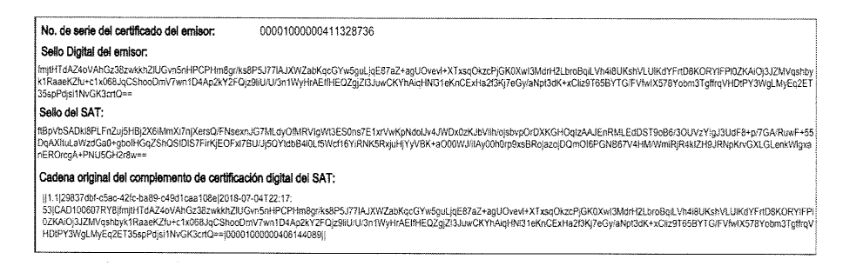
De igual forma, las cadenas y sellos que se agregan a los recibos de suministro de gasolina tienen una secuencia de generación, determinados con base en el ANEXO 20 de la Segunda Resolución de modificaciones a la Resolución Miscelánea Fiscal para dos mil diecisiete publicada en el Diario Oficial de la Federación de fecha dieciocho de julio de dos mil diecisiete.

En ella se precisan los datos de los que se componen los elementos de seguridad y se puntualiza que dicha información está encriptada.

Elementos utilizados en la generación de Sellos Digitales:
- Cadena Original, el elemento a sellar, en este caso de un comprobante fiscal digital a través de internet;
- Certificado de Sello Digital y su correspondiente clave privada;
- Algoritmos de criptografía de cave pública para firma electrónica avanzada:
- Especificaciones de conversión de la firma electrónica avanzada a Base 64.
Parar la generación de sellos digitales se utiliza criptografía de clave pública aplicada a una cadena original.
- Criptografía de la Clave Pública:
Esta se basa en la generación de una pareja de números muy grandes relacionados íntimamente ente sí, de tal manera que una operación de encripción sobre un mensaje alterado en su significado que solo puede ser devuelto a su estado original mediante la operación desencripción correspondiente tomando como clave la desencripción al otro número de la pareja.

Es decir, por sí solas las cadenas originales y los sellos no contienen datos personales confidenciales, por lo que se considera que no son susceptibles de testarse o suprimirse de las versiones públicas, ya que no actualiza alguno de los supuestos establecidos de la Ley de la materia previstos en el artículo 143, por el contrario, permite corroborar la legitimidad del documento.

Motivo por el cual, se ordena al SUJETO OBLIGADO realice la versión pública del recibo de nómina del Titular de la Unidad de Transparencia, aunado a realizar una búsqueda exhaustiva y razonable de la información en los archivos, con el objeto de darle certeza al particular y haga entrega de los recibos de los servidores públicos que se encuentren adscritos a dicha Unidad, sin pasar desapercibido lo que establece la norma transcrita en párrafos anteriores.

Es importante señalar que el particular requirió la información en datos abiertos, sin embargo dicho documento por la información que contiene no puede entregarse en dicho formato, esto con el objeto de salvaguardar la información ahí contenida por lo que deberá entregarla como la posea o administre.

Así también, en las razones y motivos de inconformidad resultan parcialmente fundadas en virtud de que el particular señaló “. . . SOLICITO A INFOEM HAGA LA INVESTIGACIÓN PARA QUE SE VERIFIQUE SI LA TITULAR ES CAPAZ DE TENER EL CARGO O SOLICITAR MEDIANTE CONTRALORIA LA DESTITUCIÓN DE LA C. JANETT VALERIA GARCIA ZAVALA DEL CARGO Y PONER A LAGUIENN CAPACITADO PARA ELLO ADEMAS QUE TENGO LA CAPACIDAD DE REPRESENTACIÓN JURIDICA ANTE OSFEM Y SOLICITARLO DE MANERA LEGAL LA DESTITUCIÓN Y SE CONTRATE A ALGUIEN CON EL PERFIL COMO MARCA LA LEY DE TRANSPARENCIA Y LEY DE PROTECCIÓN DE DATOS PERSONALES”, por lo que este Órgano Garante no tiene facultades para pronunciarse al respecto de conformidad con el artículo 36 de la Ley de Transparencia y Acceso a la Información Pública del Estado de México y Municipios; ya que esta autoridad no puede realizar investigaciones por lo que debe girarse oficio al Órgano Interno de Control, con el objeto de que en el ámbito de su competencia resuelva lo que enderecho proceda.

Atento a lo anterior, de conformidad con el artículo 186, fracción III de la Ley de Transparencia y Acceso a la Información Pública del Estado de México y Municipios, se determina MODIFICAR la respuesta del SUJETO OBLIGADO.
Así, con fundamento en lo prescrito en los artículos 5, párrafos vigésimo, vigésimo primero y vigésimo segundo, fracciones IV y V de la Constitución Política del Estado Libre y Soberano de México; 2, fracción II, 9, 29, 36, fracciones I y II, 176, 178, 179, 181, 185, fracción I, 186 y 188 de la Ley de Transparencia y Acceso a la Información Pública del Estado de México y Municipios, este Pleno:
R E S U E L V E
PRIMERO. Resultan parcialmente fundadas las razones o motivos de inconformidad planteadas por EL RECURRENTE en el recurso de revisión 01877/INFOEM/IP/RR/2019 en términos del Considerando QUINTO de esta Resolución.

SEGUNDO. Se MODIFICA la respuesta y se ORDENA al SUJETO OBLIGADO atienda la solicitud de acceso a la información pública 00018/OASTECAMAC/IP/2019 y en términos del Considerando QUINTO, haga entrega al RECURRENTE, vía el SAIMEX, lo siguiente:

a) El documento donde conste la estructura orgánica u organigrama de la Unidad de Transparencia, vigente al 15 de febrero de 2019;

b) El acta de instalación del Comité de Transparencia en datos abiertos;

c) El expediente laboral del personal adscrito a la Unidad de Transparencia, en versión pública.

d) Del Oficial de protección de datos personales, el documento o documentos que acrediten que cuenta, cuando menos, con un año de experiencia en materia de protección de datos personales, en versión pública.

e) Los recibos de nómina de la primera y segunda quincena del mes enero y primera quincena de febrero de 2019, de los servidores públicos adscritos a la Unidad de Transparencia.

Debiendo notificar al RECURRENTE el Acuerdo de Clasificación de la información que emita el Comité de Transparencia con motivo de la versión pública.

El Acuerdo de Clasificación de Información; en términos de los artículos 49 fracción VIII, 131, 133, 143 fracción I y 149 de la Ley de Transparencia y Acceso a la Información Pública del Estado de México y Municipios, en el que funde y motive las razones por las que clasifiquen en su totalidad los documentos contenidos en los expedientes laborales del personal adscrito a la Unidad de Transparencia, como confidencial.”
TERCERO. Notifíquese al Titular de la Unidad de Transparencia, para que conforme a los artículos 186, último párrafo y 189, párrafo segundo de la Ley de Transparencia y Acceso a la Información Pública del Estado de México y Municipios, de cumplimiento a lo ordenado en los recursos de revisión, dentro del plazo de diez días hábiles, debiendo informar a este Instituto en un plazo de tres días hábiles siguientes sobre el cumplimiento dado a la presente resolución.
CUARTO. Notifíquese al RECURRENTE la presente resolución.

QUINTO. Hágase del conocimiento al RECURRENTE que de conformidad con lo establecido en el artículo 196 de la Ley de Transparencia y Acceso a la Información Pública del Estado de México y Municipios, podrá impugnarla vía Juicio de Amparo en los términos de las leyes aplicables.

SEXTO. Gírese oficio al Titular de la Contraloría Interna y Órgano de Control y Vigilancia de este Instituto, de conformidad con el artículo 190 de la Ley de Transparencia y Acceso a la Información Pública del Estado de México y Municipios, a fin de que determine lo conducente, en términos del Considerando QUINTO de la presente resolución.

ASÍ LO RESUELVE, POR UNANIMIDAD DE VOTOS, EL PLENO DEL INSTITUTO DE TRANSPARENCIA, ACCESO A LA INFORMACIÓN PÚBLICA Y PROTECCIÓN DE DATOS PERSONALES DEL ESTADO DE MÉXICO Y MUNICIPIOS, CONFORMADO POR LOS COMISIONADOS; ZULEMA MARTÍNEZ SÁNCHEZ, EVA ABAID YAPUR, JOSÉ GUADALUPE LUNA HERNÁNDEZ, JAVIER MARTÍNEZ CRUZ EMITIENDO VOTO PARTICULAR Y LUIS GUSTAVO PARRA NORIEGA; EN LA VIGÉSIMA PRIMERA SESIÓN ORDINARIA CELEBRADA EL CINCO DE JUNIO DE DOS MIL DIECINUEVE, ANTE EL SECRETARIO TÉCNICO DEL PLENO ALEXIS TAPIA RAMÍREZ.
Zulema Martínez Sánchez
Comisionada Presidenta
(RÚBRICA)
Eva Abaid Yapur  Comisionada  (RÚBRICA) | José Guadalupe Luna Hernández  Comisionado  (RÚBRICA)
Javier Martínez Cruz  Comisionado  (RÚBRICA) | Luis Gustavo Parra Noriega  Comisionado  (RÚBRICA)
Alexis Tapia Ramírez
Secretario Técnico del Pleno
(RÚBRICA)

Esta hoja corresponde a la resolución del cinco de junio de dos mil diecinueve, emitida en el recurso de revisión 01877/INFOEM/IP/RR/2019.
ATU/LAGO

